## Afleveringsopgaver i fysik i 11-x til mandag 06.02.12

Denne gang laver vi en lille opsamling fra i efteråret, hvor jeg godt vil sikre mig, at I har styr på nogle vigtige opgaver indenfor emnet *energi*. Der er desuden opgaver i emnet *bølger*.

#### Opgave 1

a) En tynd stråle sendes fra luft ind mod vand. Indfaldsvinklen er 38°. Bestem bryd­nings­­vinklen.

b) Samme spørgsmål, hvis strålen sendes fra luft ind mod glas med brydningsindeks 1,55.

#### Opgave 2

a) Kurt er dykket ned i vandet i en svømmehal og lyser med en lygte op mod vand­over­­fladen. Ind­falds­vinklen er lig med 25°. Hvor stor er brydningsvinklen?

b) Samme spørgsmål, hvis indfaldsvinklen er lig med 60°. Hvad går der galt? Hvad slut­ter du?

#### Opgave 3

Hvor stor er lysets hastighed i diamant, som har et brydningsindeks på 2,6?

#### Opgave 4

Løs nedenstående to uafhængige opgaver.

a) Lyden fra en stemmegaffel har en frekvens på 256 Hz. Bestem lydbølgernes bølge­læng­de (antaget ved stuetemperatur).

b) Mikrobølgerne fra en mikrobølgeovn har bølgelængden 28 mm. Bestem frekvensen af disse elektromagnetiske bølger.

#### Opgave 5

En kogekande med effekten 645 W kan opvarme 0,8 liter vand fra 22°C til 70°C på 4,5 minutter. Hvor stor er nyttevirkningen?

#### Opgave 6

Vi skal undersøge, hvor gode brændstoffer *fyringsolie* og *halm* er.

a) Omregn 15 liter til enheden m3.

b) Bestem massen af 15 liter fyringsolie.

(*Hjælp:* Fyringsoliens massefylde er 934 kg/m3).

c) Find fyringsolies brændværdi i Orbit C side 74 og brug det til at beregne brænd­vær­di­en i de 15 liter fyringsolie.

d) Hvor mange kg halm skal der til for at opnå samme energi som i spørgsmål c)?

e) Hvis al energien under spørgsmål c) bruges til at opvarme vand fra 25°C til 100°C, hvor meget vand kan da opvarmes?

#### Opgave 7

Vi skal regne på, hvor meget energi, der skal til for at opvarme en pakke suppe fra fry­se­ren til kogepunktet og bestemme hvad det koster. Vi antager, at vi har at gøre med 1,5 kg suppe. De nødvendige data for vand og is (H2O) kan du finde i Orbit C bogen side 65 og 67. Suppe kan antages at have samme data som vand! Husk at omregne enheder til SI-enheder! Vi deler beregningen af energien op i tre dele, jf. tillægget *Forskellige faser af H2O*.

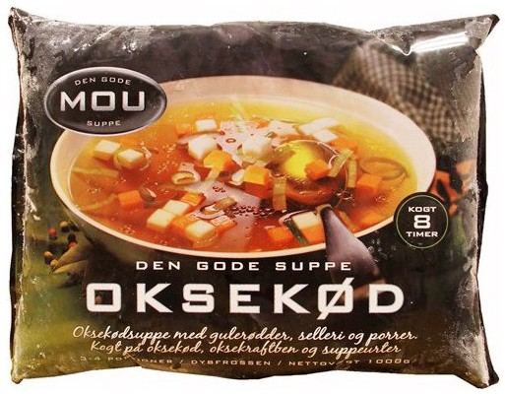

a) Bestem den energi der skal tilføres for at opvarme suppe-klumpen fra -18°C til 0°C.

b) Bestem den energi, der skal tilføres for at smelte suppe-klumpen.

c) Bestem den energi, der skal tilføres for at opvarme den smeltede suppe fra 0°C til 100°C .

d) Læg energierne fra punkt 1, 2 og 3 ovenfor sammen.

e) Hvor mange kWh svarer energien under punkt 4 til?

f) Hvor meget koster det at tilberede suppen, hvis 1 kWh koster 1,90 kr.?

g) Antag suppen blev opvarmet i en gryde. Hvorfor vil det i praksis kræve mere energi at opvarme suppen?

h) Nu ville det jo være skørt at fortsætte med at opvarme suppen indtil den for­dam­pe­de, men hvis man gjorde det alligevel, hvor meget energi ville det så kræve? Antag, at der ikke går energi til spilde.

#### Opgave 8 (Frivillig opgave, som er lidt sværere)

Hvor mange gram is ved 0°C må Jim komme ned i et glas indeholdende 250 ml frugt­jui­ce (vand!) for at afkøle det fra 25°C til 10°C? Der kan ses bort fra energitab til om­gi­vel­serne. *Hjælp*:Opstil energi­lig­ning!